**Agnim Gupta**

**2028083**

**A-23,CSSE**

**Question 1**

#include <stdio.h>

#include <math.h>

#include<stdlib.h>

struct node

{

    int data;

    struct node *next;

} *first = NULL;

void create(int a[], int n)

{

    struct node *p, *last;

    first = (struct node *)malloc(sizeof(struct node));

    first->data = a[0];

    first->next = NULL;

    last = first;

    for (int i = 1; i < n; i++)

    {

        p = (struct node *)malloc(sizeof(struct node));

        p->data = a[i];

        p->next = NULL;

        last->next = p;

        last = p;

    }

}

void Display(struct node *p)

{

    while (p != NULL)

    {

        printf("%d ", p->data);

        p = p->next;

    }

}

void deleteAndInsert(int key)

{

    struct node *prev;

    struct node *firstClone,*second;

    prev=(struct node *)malloc(sizeof(struct node));

    prev=NULL;

    firstClone=(struct node *)malloc(sizeof(struct node));

    second=(struct node *)malloc(sizeof(struct node));

    firstClone=first;

    second=firstClone->next;

    while(firstClone!=NULL)

    {

        if(firstClone->data==key)

        {

            prev->next=second;

            firstClone->next=NULL;

            firstClone->next=first;

            first=firstClone;

            break;

        }

        else{

            prev=firstClone;

            firstClone=firstClone->next;

            second=firstClone->next;

        }

    }

}

int main()

{

    printf("enter number of elements in a linked list\n");

    int n;

    scanf("%d", &n);

    int a[n];

    printf("enter the elements\n");

    for (int i = 0; i < n; i++)

    {

        scanf("%d", &a[i]);

    }

    create(a,n);

    printf("enter key\n");

    int key;

    scanf("%d",&key);

    deleteAndInsert(key);

    Display(first);

}

**Output**

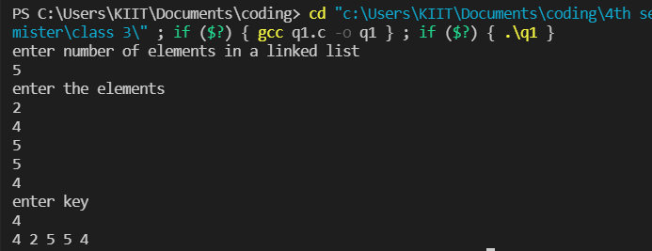

**Question 2**

#include <stdio.h>

#include <stdlib.h>

struct Node{

    int d;

    struct Node* next;

};

void counter(struct Node *s,int num)

{

    int c=0,count=0;

    while(s!=NULL)

    {

        if(s->d==num)

        {

            count++;

        }

        s=s->next;

    }

    printf("\nThe number of times %d apperead in the linked list: %d",num,count);

}

int main()

{

    struct Node *head,*temp,*new_node;

    head=NULL;

    int c,i=1,num;

    printf("Enter the no. of nodes to be created:\n");

    scanf("%d",&c);

    while(i<=c)

    {

        new_node=(struct Node*)malloc(sizeof(struct Node));

        printf("Enter data for node %d: ",i);

        scanf("%d", &new_node->d);

        new_node->next=0;

        if(head==NULL)

        {

            head=temp=new_node;

        }

        else

        {

            temp->next=new_node;

            temp=new_node;

        }

        i++;

    }

    temp=head;

     while (temp != NULL)

    {

        printf(" %d ", temp->d);

        temp = temp->next;

    }

    printf("\nEnter the element:");

    scanf("%d",&num);

    counter(head,num);

    return 0;

}

**Output**

